
FTPs y apache


ALEJANDRO SAINZ SAINZ
DESPLIEGUE DE APLICACIONES

1 COMENZANDO LA PRÁCTICA 3
2 COMENZANDO 3
3 PREGUNTAS ADICIONALES 13

- COMENZANDO LA PRÁCTICA
Esta práctica es continuación de la anterior sobre protocolos FTP pero añadiéndole una capa de seguridad extra.
- COMENZANDO
Como la otra práctica la tenía en clase tengo que configurar aquí en casa de nuevo todo además de los ajustes necesarios para configurar el protocolo TLS.

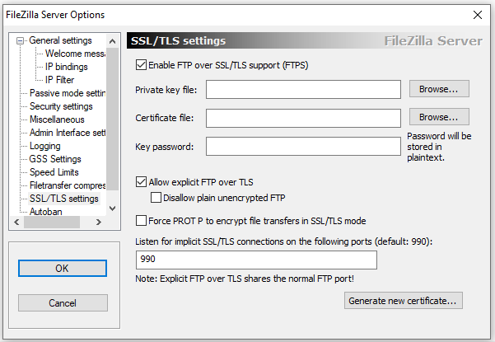
Ilustración 1 Configuraciones Server

Lo primero, tras abrir xammp y levantar el servidor FTP debo de gestionar sus opciones. Lo primero que hago, es seguir los pasos de la práctica para generar mi propio certificado.

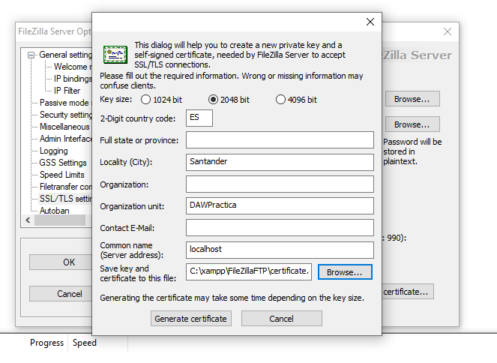
Ilustración 2 Generando Certificado
Al pulsar en generar certificado, aparece esta ventana de opciones que debo rellenar. Los datos usados son un poco aleatorios. Uso 2048 bits por ser el valor intermedio. Lo demás es un poco así a bulto. Simplemente elijo un directorio donde guardar el certificado que me sea fácil de recordar. Después pulso en generar certificado.
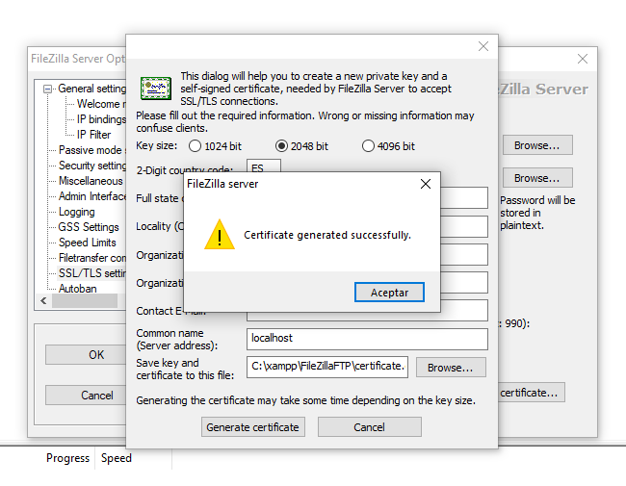
Ilustración 3 Certificado Generado
El certificado ya está creado.

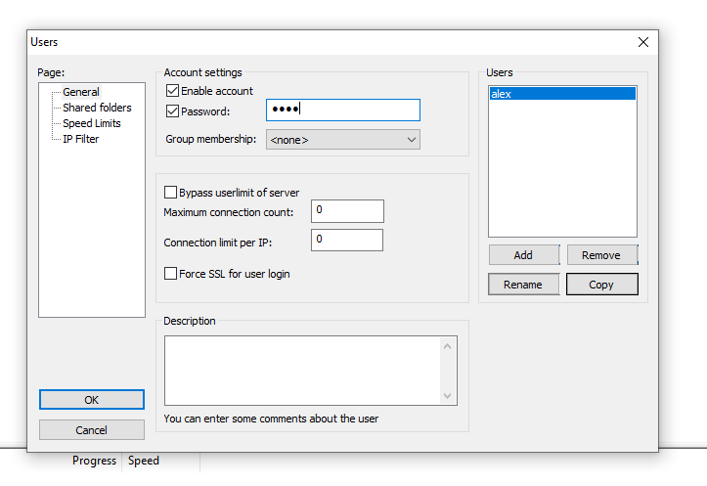
Ilustración 4 Configurando el server de nuevo
Como ya he dicho, esto lo tenía de la práctica anterior, pero en la MV de clase. Añado de nuevo un usuario. Después añadiré un directorio compartido. Estará ubicado en C:/users/alex/Desktop.
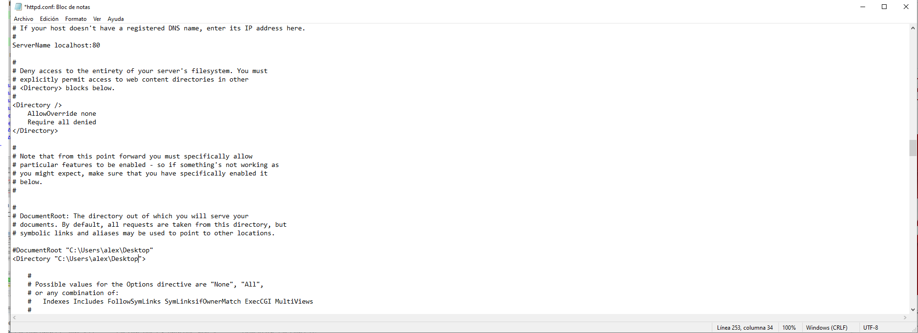
Ilustración 5 Configuración de Apache.
Como se pide en la práctica tocamos el archivo de configuración de Apache. Hay que tener cuidado en esta parte ya que, de primeras, como se ve en la foto no descomenté la línea de DocumentRoot y use “\” em vez de “/”. Eso me dio errores a la hora de hacer la primera prueba.

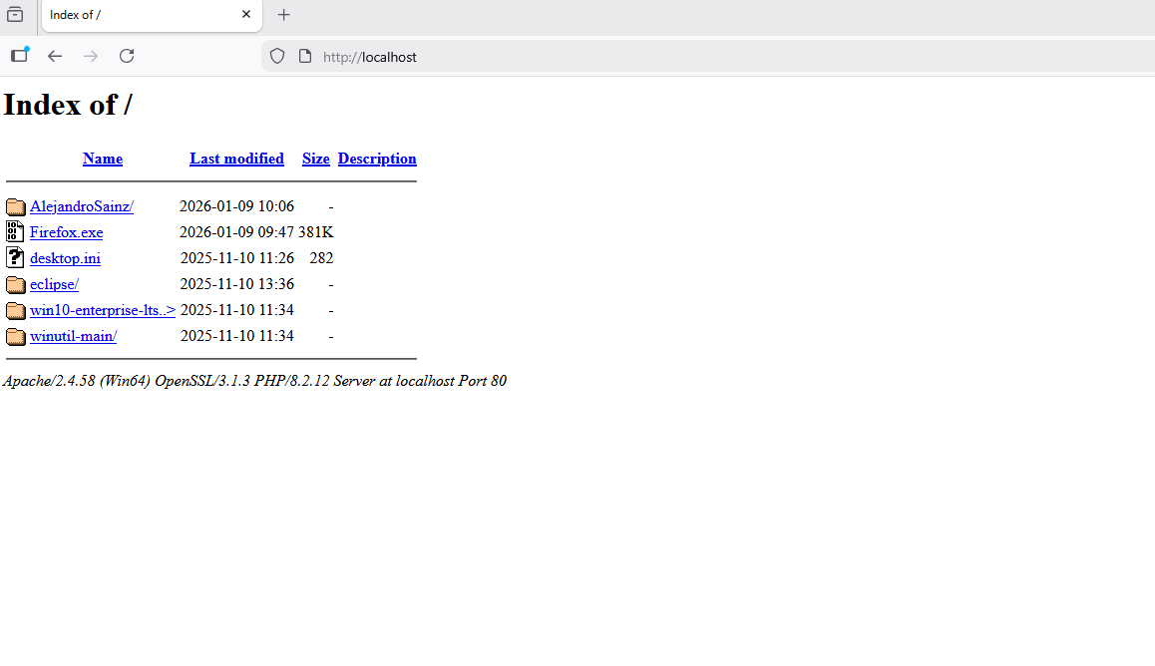
Ilustración 6 Prueba Primera
Como ya dije antes, si no se deja bien escrita la configuración, este paso da un error. Después de corregir httpd.conf, si yo accedo a localhost desde el navegador, obtengo esto.
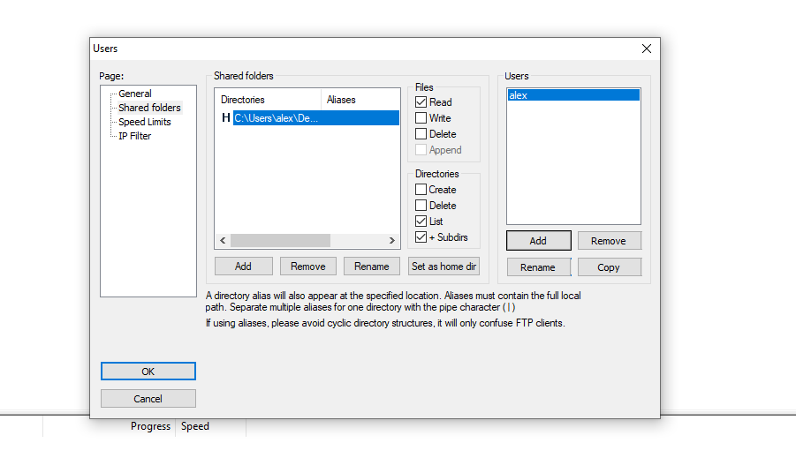
Ilustración 7 Recurso Compartido
Después, me aseguro, como dije antes, de crear un recurso compartido en el servidor. Aquí también hice algo mal, que fue de primeras dejarlo sólo con permisos de lectura. Tengo que darle permisos de escritura por lo menos. Si no, no puedo subir nada.
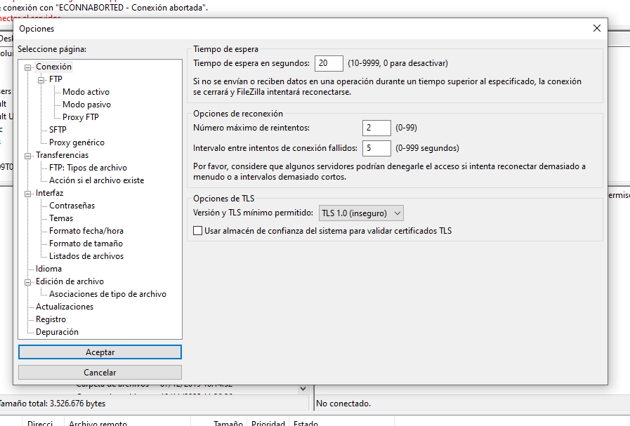
Ilustración 8 Configuración de cliente
Antes de tocar esta configuración hice un par de pruebas de conexión. Todas daban fallo, indistintamente de la versión de tls elegida. Aquí ya había cambiado a la 1.0 por ver si alguna de ellas conectaba de forma correcta.
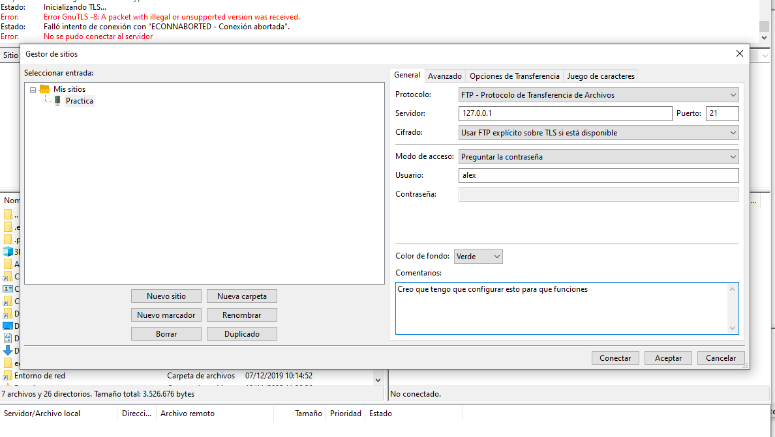
Ilustración 9 Configuración de un sitio
No pensé que tendría que hacer esto. Pero es el único sitio donde yo encontré que se podía indicar que se usase el TLS a la hora de hacer la conexión. Porque incluso en la parte de conexión de la captura anterior no había nada que pudiese modificar realmente.
Al configurar el sitio como vemos en la captura anterior ya indico una dirección por defecto, que use TLS, un puerto y el usuario que se va a conectar.
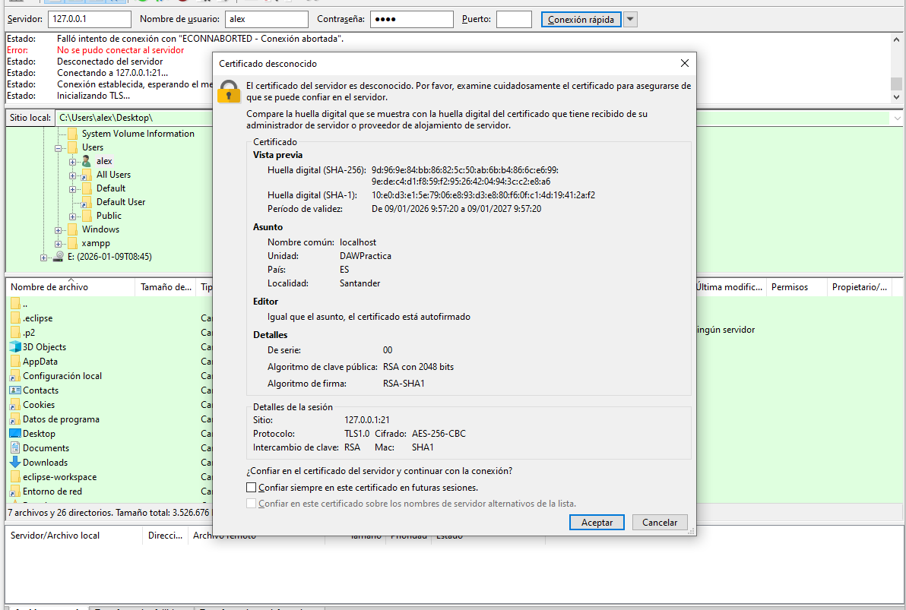
Ilustración 10 Conexión exitosa
Después de configurar el sitio, hago un intento de conexión. Esta vez ya con éxito.

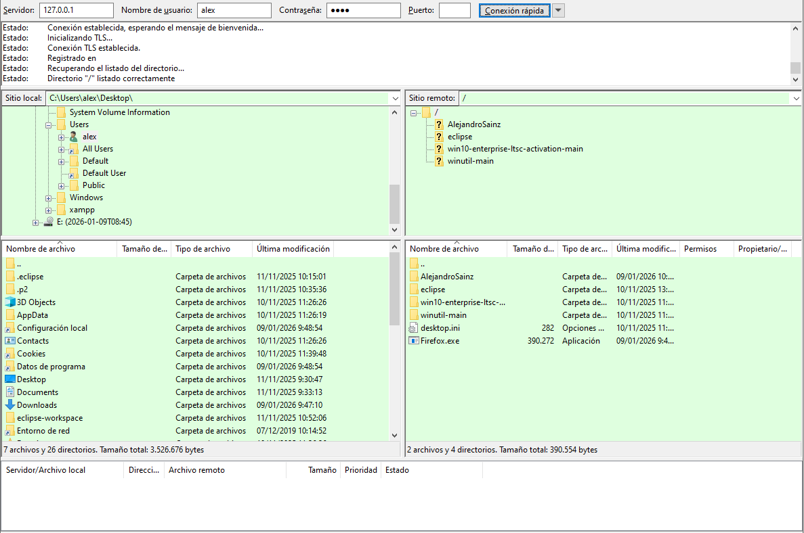
Ilustración 11 Conectado
En esta parte hay veces que no entiendo mucho como va. Ya que, al estar conectándome a un servidor en la misma máquina, me parece todo igual. Pero en principio, es una conexión correcta.
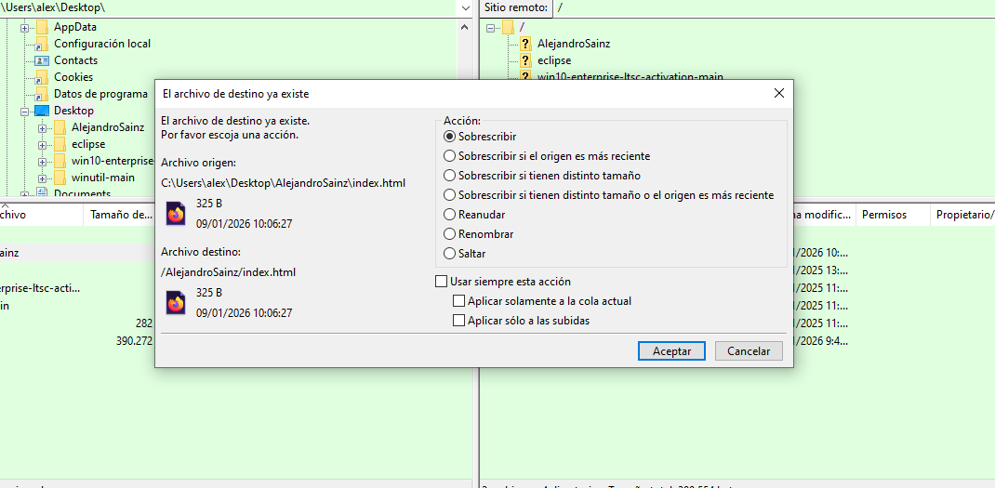
Ilustración 12 Transferencia
Aquí lo que hago es, transferir desde mi entorno local, es decir desde el escritorio del usuario, la carpeta AlejandroSainz donde tengo la web, al entorno remoto, el supuesto escritorio o carpeta de Apache a la que me estoy conectando. Yo lo he entendido así, espero que sea correcto.
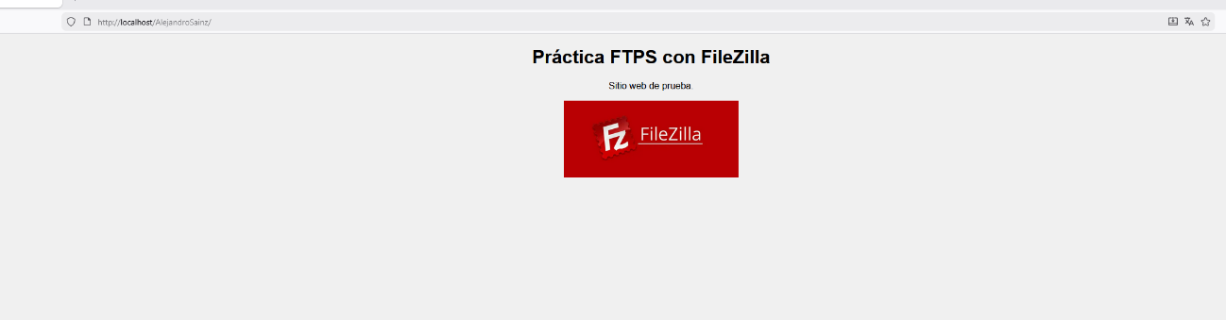
Ilustración 13 Visualización de la web
Ahora en el navegador nos dirigimos a http://localhost/AlejandroSainz y nos carga el archivo index.html. Hasta aquí creo que la práctica está bien.

- PREGUNTAS ADICIONALES

¿La parte más difícil y cuál fue la solución?
La configuración del cliente. No encontraba por ninguna parte donde tocar configuraciones adicionales para el TLS. Al final fue al configurar sitios, en la sección de Archivo. Allí ya pude añadir un sitio con su dirección, puerto y protocolo. Me llevó un rato hasta que lo hice. De primeras estuve tratando de hacer conexiones cambiando la versión de TLS sin éxito.

SFTP
Es otro tipo de protocolo, mediante conexión remota usando SSH. Este es un protocolo seguro que muchas veces se usa para conectarse y administrar equipos de forma remota. Usa algoritmos para cifrar y encriptar. Así proporciona seguridad, fiabilidad y autenticación ya que, si no he entendido mal, deben de existir unas credenciales entre cliente y servidor para poder realizar la conexión.

